Развитие эмоционального мира ребёнка невозможно без игрушек. Именно игрушки позволяют ребёнку выразить свои чувства, исследовать окружающий мир, учат общаться и познавать себя.
Игрушки для самых маленьких должны развивать органы чувств: зрение (глаза), слух (уши), осязание (руки). Самые лучшие игрушки для маленьких – те, которые можно кусать. Они должны быть сделаны из мягких материалов, хорошо мыться, быть легкими; их окраска должна быть спокойной или иметь основные цвета.
Существуют разные виды игрушек для детей дошкольного возраста. Это сюжетные, или образные, игрушки — куклы, фигурки животных, мебель, посуда, предметы домашнего обихода. Центральное место отводится кукле. мягкой игрушке. Ребенок во время игры как бы одушевляет куклу, разговаривает с ней, доверяя ей свои тайны и радости, проявляя о ней заботу. К этой группе игрушек относятся и сказочные персонажи. К образным игрушкам также относятся те, что изображают зверей, домашних животных, среди них — любимый детьми плюшевый мишка. Дети их кормят, купают, укладывают спать, лечат, ходят с ними на прогулку.
В наше время все больше входят в жизнь так называемые технические игрушки- это транспорт, конструкторы, всевозможные технические агрегаты. Особой популярностью у детей пользуются разнообразные конструкторы «Лего», развивающие мелкую моторику, ориентировку в пространстве, мышление, творчество.
Кроме этого, есть игрушки-забавы — смешные фигурки зверей, животных, человечков, например зайчик, играющий на барабане, или повар, готовящий яичницу. В основе их лежит движение, сюрприз, неожиданность. Их назначение — позабавить детей, вызвать смех, сопереживание, радость, воспитать чувство юмора.
Театральные игрушки по содержанию являются образными, но имеют особое назначение — служат целям эстетического воспитания, развития речи, воображения. К ним относятся, например, Петрушка, куклы бибабо (игрушка-перчатка, которую надевают на руку так, чтобы один палец держал ее головку, а два других — руки).
Музыкальные игрушки — погремушки, колокольчики, бубенцы, дудочки, игрушки, изображающие пианино, балалайки и др. музыкальные инструменты.
Особое место принадлежит дидактическим игрушкам, с помощью которых детей знакомят с цветом, формой, величиной и т. д. К ним относятся разноцветные вкладыши, ящички с прорезями, матрешки, мозаики, пазлы, лото и др. Эти игрушки воспитывают у детей сосредоточенность, настойчивость, целеустремленность, умение доводить дело до конца, а также способствуют развитию мелкой моторику.
У ребенка должен быть определенный набор игрушек, способствующий развитию его восприятия, мышления, кругозора, позволяющий проигрывать реальные и сказочные ситуации, подражать взрослым.
Не все игрушки стоит покупать в магазине – можно сделать их самим, от этого они будут еще ближе и дороже ребенку.

Что нужно для изготовления игрушки-котика из перчатки своими руками:
- перчатка;
- набивной материал (вата, шерсть, синтепон и т.д.);
- черный и белый картон для глаз и носика, красный – для рта;
- игла, ножницы, нитки;
- клей;
- веточки для усов (они легко «добываются» с веника);
- ленточка для украшения (на шейку котику).
Пошаговая инструкция: схема прилагается ниже
- Расположить перчатку на поверхности резинкой к верху. Отрезать средний пальчик, выемку зашить, а его пришить на место раннее срезанного мизинца.
- В районе, где будет находиться хвост сделать маленький надрез и вшить туда отрезанный мизинчик.
- Наполнить не очень плотно поделку синтепоном, ватой или шерстью или для сенсорного развития заполнить (Крупами: гречка, рис, пшено, фасоль, горох, перловка, макароны разной формы).Это позволит малышу изучать, щупать и перебирать! Такая игрушка развивает тактильные ощущения, моторику и координацию ребенка.
- Набить до начала резинки, и в этом месте стянуть ниткой. Образуется шея животного.
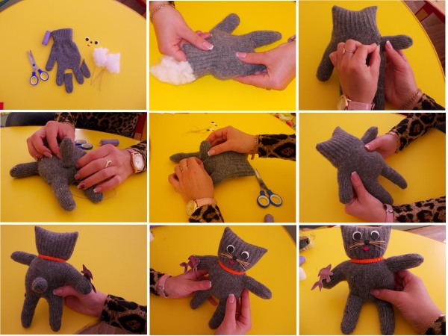
- Для создания ушек прошить верхние уголки исходного материала. Оставшееся пространство заполнить наполнителем и прошить верх перчатки.
- Вышить нитками ротик, приклеить пуговки для носика и глаз, усики прикрепить из лески.
- Украсить, прицепив на шею резинку для волос или ленточный бант. Из тканевых лоскутов смастерить одежду.

